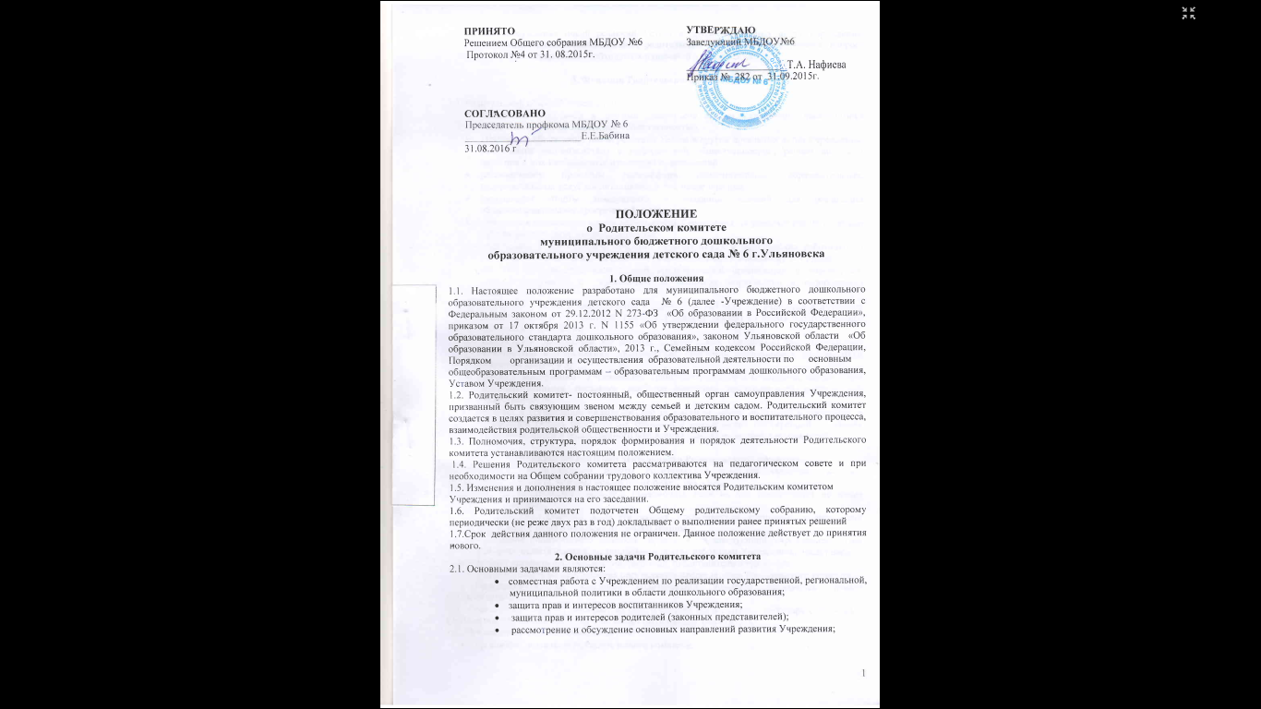
- обсуждение новой редакции Устава и других локальных актов Учреждения, касающихся взаимодействия с родительской общественностью, решение вопроса о внесении в них необходимых изменений и дополнений.

3. Функции Родительского комитета

3.1. Родительский комитет Учреждения:
- знакомится с Уставом и другими локальными актами Учреждения, касающимися взаимодействия с родительской общественностью;
- участвует в обсуждении новой редакции Устава и других локальных актов Учреждения, касающихся взаимодействия с родительской общественностью, решает вопрос о внесении в них необходимых изменений и дополнений.
- рассматривает проблемы организации дополнительных образовательных, оздоровительных услуг воспитанникам, в том числе платных;
- заслушивает отчеты заведующего о создании условий для реализации общеобразовательных программ в Учреждении;
- участвует в подведении итогов деятельности Учреждения за учебный год по вопросам работы с родительской общественностью;
- знакомится с информацией, отчетами педагогических и медицинских работников о состоянии здоровья детей, результатах готовности детей к школьному обучению;
- заслушивает доклады, информацию представителей организаций и учреждений, взаимодействующих с Учреждением по вопросам образования и оздоровления воспитанников;
- принимает участие в планировании и реализации работы по охране прав и интересов воспитанников и их родителей (законных представителей) во время педагогического процесса в Учреждении;
- содействует организации совместных с родителями (законными представителями) мероприятий в Учреждении -родительских собраний, родительских клубов, Дней открытых дверей и др.;
- вместе с заведующим Учреждением принимает решение о поощрении, награждении благодарственными письмами наиболее активных представителей родительской общественности.
- помогает в организации педагогической пропаганды среди родителей и населения, в организации Общих родительских собраний и родительских конференций по обмену опытом семейного и общественного воспитания, докладов, лекций для родителей.

4. Порядок организации деятельности Родительского комитета
4.1. Организационной формой работы Родительского комитета являются заседания Родительского комитета, которые поводятся не реже 2 раз в год.
4.2. Заседания Родительского комитета правомочны, если на них присутствует не менее половины его состава.
4.3. В состав Родительского комитета входят представители групповых родительских комитетов, не менее одного человека от каждой группы.
4.4. На заседание Родительского комитета приглашается заведующий Учреждением. При необходимости - педагогические, медицинские и другие работники Учреждения, представители общественных организаций, учреждений, родители, представители Учредителя.
Необходимость их приглашения определяется председателем Родительского комитета.
Приглашенные на заседание Родительского комитета пользуются правом совещательного голоса.
4.5. Родительский комитет выбирает из своего состава председателя, секретаря сроком на 1 учебный год. В помощь председателю может быть выбран заместитель.
4.6. Председатель Родительского комитета:
- организует деятельность Родительского комитета;
- информирует членов Родительского комитета о предстоящем заседании не менее чем за 14 дней до его проведения;
- организует подготовку и проведение заседаний, совместно с заведующим;
- совместно с заведующим определяет повестку дня Родительского комитета;
- контролирует выполнение решений Родительского комитета;
- взаимодействует с председателями Родительских комитетов групп;
- взаимодействует с заведующим Учреждением по вопросам самоуправления.
4.7. Родительский комитет работает по плану, составляющему часть годового плана работы Учреждения.
4.8. Решение Родительского комитета принимается простым большинством голосов. Каждый участник заседания при голосовании имеет один голос. При равном количестве голосов решающим является голос председателя Родительского комитета и считается принятым, если за него проголосовало не менее двух третей присутствующих.
4.9. Организацию выполнения решений Родительского комитета осуществляет его председатель совместно с заведующим Учреждением.
4.10. Непосредственным выполнением решений занимаются ответственные лица, указанные в протоколе заседания Родительского комитета. Результаты выполнения решений докладываются Родительскому комитету на следующем заседании.
4.11.Состав Родительского комитета утверждается на один год и более.
4.12. Члены Родительского комитета, не принимающие активного участия в его работе, по представлению председателя Родительского комитета могут быть отозваны решением Общего родительского собрания до срока перевыборов комитета. На их место избираются другие.

5. Взаимосвязи Родительского комитета с органами самоуправления Учреждения
5.1. Родительский комитет организует взаимодействие с другими органами самоуправления Учреждения — Общим собранием трудового коллектива, педагогическим советом:
- через участие представителей Родительского комитета в заседаниях Общего собрания трудового коллектива, педагогического совета Учреждения;
- представление на ознакомление Общему собранию трудового коллектива и педагогическому совету решений, принятых на заседании Родительского комитета.
- имеет право голоса на Общем собрании трудового коллектива Учреждения.

6. Права Родительского комитета
6.1. Родительский комитет имеет право:
- Вносить предложения заведующим по улучшению работы педагогического, медицинского и обслуживающего персонала. Заведующий дошкольным учреждением рассматривает предложения родительского комитета и ставит его в известность о принятых решениях;
- Устанавливать связь с соответствующими органами по вопросам оказания помощи детскому саду;
- Заслушивать доклады заведующего о состоянии и перспективах работы детского сада и по отдельным вопросам, интересующим родителей;
- Разрешать вопросы, связанные с семейным воспитанием детей, отмечать лучших родителей за хорошее воспитание, пропагандировать передовой опыт семейного воспитания;
- Присутствовать по приглашению на педагогических, производственных совещаниях, конференциях по дошкольному воспитанию.
- Привлекать внебюджетные и спонсорские средства, шефскую помощь заинтересованных организаций для финансовой поддержки Учреждения;
  - Каждый член Родительского комитета при несогласии с решением последнего вправе высказать свое мотивированное мнение, которое должно быть занесено в протокол.

7. Обязанности Родительского комитета
7.1. Каждый член родительского комитета имеет определенные обязанности:
- председатель– организует и направляет деятельность всех членов Родительского комитета, отвечает за выполнение решений, принятых на заседаниях Родительского комитета, в установленные сроки;
- заместитель председателя– оказывает помощь председателю во всей его деятельности, доводит до сведения всех родителей детского сада, на общих или групповых родительских собраниях, решения, принятые на заседаниях Родительского комитета;
- члены Родительского комитета – доводят до сведения всех родителей детского сада решения, принятые на заседаниях Родительского комитета, отвечают за своевременное их выполнение.

8. Делопроизводство
8.1.Заседания Родительского комитета оформляются протоколом, который подписывается председателем и секретарем Родительского комитета.
8.2. В протоколе фиксируются:
- дата проведения заседания;
- количественное присутствие (отсутствие) членов Родительского комитета;
- приглашенные (ФИО, должность);
- повестка дня;
- ход обсуждения вопросов;
- предложения, рекомендации и замечания членов Родительского комитета и приглашенных лиц;
- решение.
8.3. Протоколы подписываются председателем и секретарем Родительского комитета.
8.4. Нумерация протоколов ведется от начала календарного года.
8.5. Протоколы нумеруются постранично, прошнуровываются, скрепляются печатью Учреждения и подписью заведующего или лицом, исполняющим обязанности заведующего.
8.6. Протоколы заседаний Родительского комитета хранятся в делах Учреждения, согласно номенклатуре дел.

